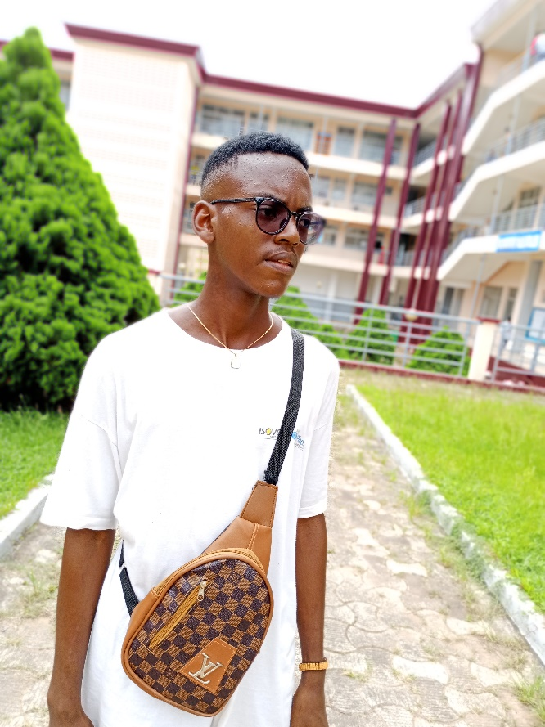 **Formation et objectif professionnel :**

**KAMDEU YOUMBISSIE CHRETIEN ROSTINI**

PK 17

Douala, Cameroun

+

237 672 43 11 50

[kamdeuchretien](mailto:kamdeuchretien)@gmail.com

Chretien Rostini



Étudiant 2ème année Tronc commun à l'École Nationale Supérieure Polytechnique de Douala, avec une expertise assez poussée dans le développement web, notamment en backend. Ayant acquis de l’expérience dans ce domaine au sein de l'entreprise Symphoni, je recherche une opportunité pour mettre à profit mes compétences tout en les améliorant et contribuer au succès d'une entreprise dynamique.

**Formation académique :**

* 2019 - 2020 : G.C.E O-Level Science à L’institut Polyvalent Bilingue TATIE Douala
* 2021 - 2022 : G.C.E A-Level Science à L’institut Polyvalent Bilingüe TATIE Douala
* 2022 - 2023 : Niv. 1 à L’école Nationale Supérieure Polytechnique de Douala
* 2023 - 2024 : Niv. 2 (en cours…)

**Expérience professionnelle :**

* Août 2023 – Sept 2023 : Stagiaire chez Symphoni Social
* 2023 - Aujourd’hui : Développeur Web Backend chez Symphoni

**Compétences techniques :**

* C/C++, Python, PHP-Laravel
* Git Versioning (Git/GitHub)
* Maitrise de l’outil Informatique (Word, Excel, PowerPoint)
* Design Graphique (Canva)

**Langues :**

* Français : Parlé et écrire (Moyen)
* Anglais : Parlé et écrire (Très bien)

**Loisirs :**

Écrire du code - Voyager - Faire du Sport – Écouter de la Musique